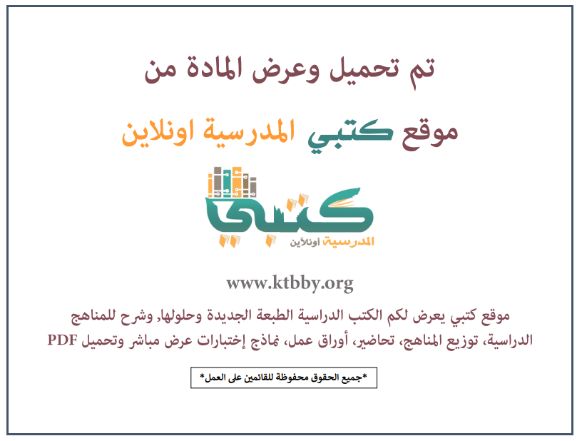
توزيع منهج مادة ( لغتي ) للصف الأول الابتدائي - الفصل الدراسي الثالث - العام الدراسي ( ١٤٤٦ هــ )
الأسبوع الأول | الأسبوع الثاني |  | الأسبوع الثالث | أسبوع إجــــــــــازة |  | أسبوع إجــــــــــازة |  |  | الأسبوع الرابع
( ٢/٩ ــــ ٦/٩ ) | ( ٩/٩ ــــ ١٣/٩ ) |  | ( ١٦/٩ ــــ ٢٠/٩ ) | ( ٢٣/٩ ــــ ٢٧/٩ ) |  | ( ١/١٠ ــــ ٥/١٠ ) |  |  | ( ٨/١٠ ــــ ١٢/١٠ )
مراجعة الحروف التي سبقت دراستها في الفصل الدراسي الثاني  مدخل الوحدة السادسة  نشيد: الحليب | نشاطات الاستماع  طعام ملوث |  | فيه شفاء  عيادة المريض | إجـــازة عيــد الفطــر |  | إجـــازة عيــد الفطــر |  |  | أعضاء جسمي  التقويم التجميعي ٦
الأسبوع الخامس | الأسبوع السادس |  | الأسبوع السابع | الأسبوع الثامن |  | الأسبوع التاسع |  |  | الأسبوع العاشر
( ١٥/١٠ ــــ ١٩ /١٠ ) | ( ٢٢/١٠ ــــ ٢٦/١٠ ) |  | ( ٢٩/١٠ ــــ ٣/١١ ) | ( ٦/١١ ــــ ١٠/١١ ) |  | ( ١٣/١١ ــــ ١٧/١١ ) |  |  | ( ٢٠/١١ ــــ ٢٤/١١ )
مدخل الوحدة السابعة  نشيد: النحلة  نشاطات الاستماع | التعاون  الخروف والذئب |  | تعلمت درسًا  الثعلب والعصفور الصغير | التقويم التجميعي ٧  مدخل الوحدة الثامنة |  | نشيد: أحب العيد  نشاطات الاستماع  نورة وشهر رمضان |  |  | ضيف جديد  الشجرة الحزينة
الأسبوع الحادي عشر | أسبوع إجــــــــــازة |  | أسبوع إجــــــــــازة | الأسبوع الثاني عشر |  | الأسبوع الثالث عشر
( ٢٧/١١ ــــ ٢/١٢ ) | ( ٥/١٢ ــــ ٩/١٢ ) |  | ( ١٢/١٢ ــــ ١٦/١٢ ) | ( ١٩/١٢ ــــ ٢٣/١٢ ) | ( ٢٦/١٢ ــــ ١/١ ) |  |  | بداية إجازة نهاية العام الدراسي ١/١/١٤٤٧هـ  بداية الدراسة للعام الجديد ١/٣/١٤٤٧هـ
يوم الأرض  التقويم التجميعي ٨ | إجـــازة عيــد الأضحــى |  | إجـــازة عيــد الأضحــى | مراجعــة عـامــــة | خطة علاجية  وبرامج إثرائية
معلم المادة : |  | مدير المدرسة : |  |  |  |  | المشرف التربوي:

تم العمل على هذا التوزيع من قبل فريق كتبي المدرسية
وهو توزيع مبدئي يمكن استخدامه أو التعديل عليه
حسب ما يراه المعلم مناسباً له وذلك باستخدام ملف الوورد المرفق معه
يسمح النقل مع ذكر المصدر
ولا نسمح بحذف الحقوق إلا للاستخدام الشخصي فقط


